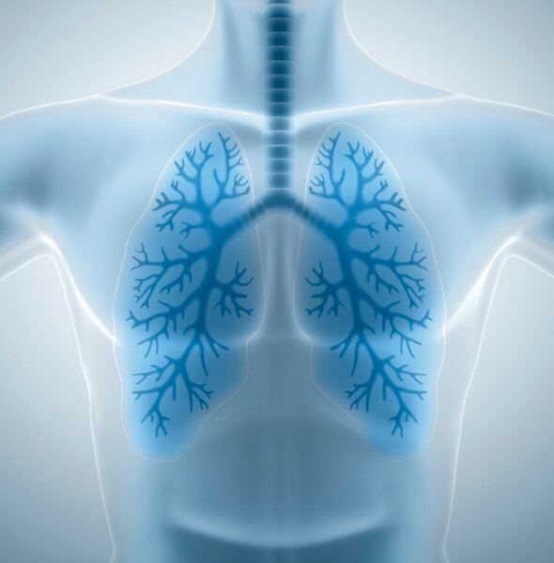Профилактика ХОБЛ!
  - Хроническая обструктивная болезнь легких (ХОБЛ) - хроническое воспалительное заболевание дыхательной системы, возникающее под воздействием различных этиологических факторов, главным из которых является табакокурение.
  - Заболевание характеризуется неуклонным прогрессированием и постепенным снижением функции легких с развитием дыхательной недостаточности.
  - Факторы риска развития болезни:
  - Курение сигарет или других форм табака (включая пассивное курение).
  - Работа, связанная с вдыханием пыли и химических веществ.
  - Вдыхание дыма от дров или другого топлива, используемого для приготовления пищи и обогрева помещения.

Симптомы хронической обструктивной болезни легких (ХОБЛ):
  - Кашель со слизистой мокротой, чаще в утренние часы;
  - Одышка при физической нагрузке;
  - Выделение мокроты, иногда гнойного характера;
  - Синюшный оттенок губ и кончиков пальцев;

  - Развитие болезни
  - С течением времени ХОБЛ прогрессирует и одышка у человека появляется даже при незначительных физических нагрузках. Больному становится все труднее самостоятельно принимать пищу или выполнять простые физические упражнения. При этом дыхание требует значительной затраты энергии. Больные ХОБЛ часто теряют в весе, и становятся намного слабее в физических возможностях.
  - В какой-то момент симптомы ХОБЛ могут внезапно усиливаться, что приводит к ухудшению физического состояния здоровья. Это называется обострением ХОБЛ. Обострения ХОБЛ могут варьироваться от незначительной степени, до угрожающих жизни состояний.

  - Если Вам поставили диагноз ХОБЛ, есть много методов, которые могут помочь Вам чувствовать себя лучше и задержать ухудшение течения болезни.

  - Лучший способ замедлить прогрессирование ХОБЛ – это бросить курить!
  - Независимо от длительности курения и степени ХОБЛ, отказ от курения существенно замедлит развитие болезни.
  - Особое место занимает профилактика инфекционных заболеваний дыхательных путей. Люди, страдающие ХОБЛ, более подвержены респираторным инфекциям. Ежегодно прививайтесь против гриппа.

  - Находясь дома, следует соблюдать некоторые правила, которые помогут предотвратить обострения и прогрессирование ХОБЛ:
  - стоит избегать контакта с разными химическими веществами, которые могут раздражать легкие (дым, выхлопные газы, загрязненный воздух).
  - приступ могут спровоцировать холодный или сухой воздух;
  - в квартире лучше использовать кондиционер или воздушный фильтр;
  - во время рабочего дня необходимо брать перерывы на отдых;
  - регулярно заниматься физическими упражнениями, чтобы оставаться в хорошей физической форме;
  - рационально питаться, чтобы не испытывать дефицита в питательных веществах

  - При установлении диагноза ХОБЛ своевременно начатое лечение (постоянный прием назначенных врачом препаратов, правильное пользование ингаляторами), значительно уменьшает прогрессирование заболевания и является залогом более стабильного его течения.

  - Помните! ХОБЛ – заболевание, которое можно предотвратить.

  - Гирик А.И.—врач-пульмонолог

